Numéro des documents

Le Secrétariat attribue des numéros aux documents en utilisant les codes suivants :

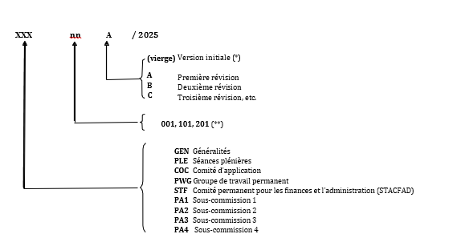

* On considère qu’une version est initiale jusqu’à ce qu’elle ait été circulée/publiée pour la première fois.
** Un système de numérotation par groupe a été initié en 2007, de telle sorte que les numéros 1-99 correspondent aux documents GEN ; 100-199 au PLE ; 200-299 au STF ; 300-399 au COC ; 400-499 au PWG ; 500-599 au PA1 ; 600-699 au PA2 ; 700-799 au PA3 et 800-899 au PA4.

Exemple : Le PLE_101A /2025 serait la deuxième version (version A) d’un document portant le numéro de série 101, destiné surtout aux séances plénières (PLE). Toutefois, afin d'éviter d'avoir de nouvelles versions de documents (versions A, B, etc.) qui n'ont pas encore été présentées et/ou discutées pendant les sessions, le Secrétariat publiera toute version révisée qui incorpore des corrections et/ou de nouvelles modifications éditoriales en tant que version REV ; par exemple, PLE_101B_REV/2025 serait une version révisée de la version B du document portant le numéro de série 101. Les versions REV ne s'appliquent qu'aux documents qui n'ont pas été présentés et/ou discutés en salle de réunion.

Ces dernières années, dans un effort visant à réduire les coûts et l'impact environnemental, le Secrétariat a considérablement réduit le nombre de copies papier des documents de la Commission et les rend tous disponibles pour téléchargement sur la page web de l’ICCAT. En 2025, tout comme en 2024, aucune copie papier ne sera fournie. Toutefois, un ordinateur et une imprimante seront disponibles sur place pour les délégations des CPC qui souhaitent imprimer leurs propres documents. Le Secrétariat apprécie beaucoup votre compréhension et votre coopération pour aider à réduire l'empreinte carbone de la réunion de la Commission.

